Vulkanversuch
Was brauchst du für diesen Versuch?
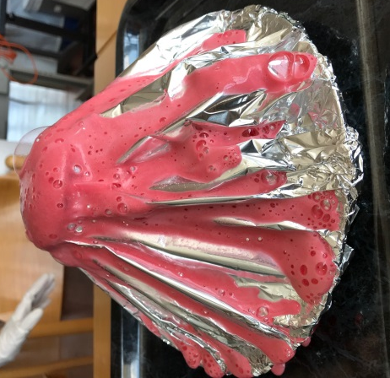
- Teller
- 2 Gläser
- Alufolie
- Klebeband
- Schere
- 2 Päckchen Backpulver
- 1-2 Päckchen rote Lebensmittelfarbe
- Spülmittel
- Ein halbes Glas Essig
- Ein halbes Glas Wasser
- Eine große, wasserdichte Unterlage (z.B. ein Tablett)

Versuchsablauf:
- Klebe eines der beiden Gläser mit einem Röllchen aus Klebeband in die Mitte des Tellers!
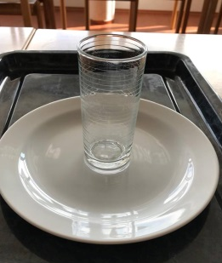
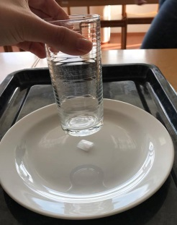

- Lege nun Alufolie darüber, sodass alles bedeckt ist und befestige die Ränder an der Unterseite des Tellers!
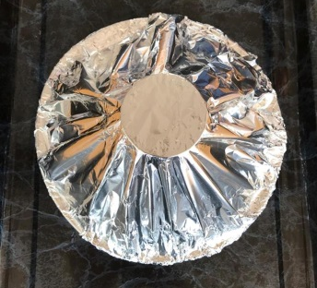
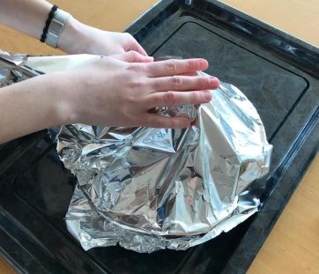

- Schneide mit der Schere in die Glasöffnung ein Kreuz in die Alufolie! Danach kannst du die Seiten nach innen biegen und sie mit Klebeband am Innenrand des Glases festkleben.
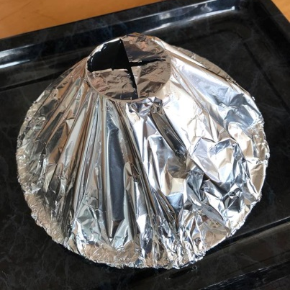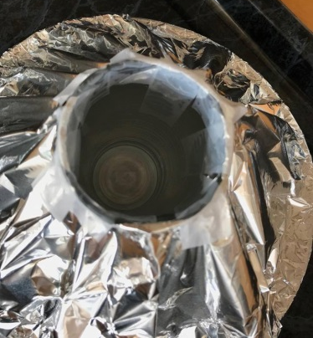

- Nimm nun das zweite Glas und mische Wasser, Essig und Lebensmittelfarbe zusammen! Anschließend kommt noch ein Schuss Spülmittel dazu.
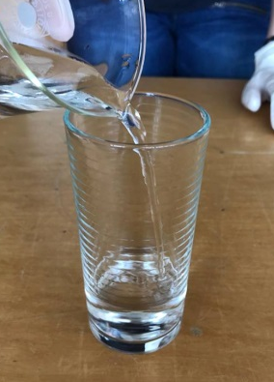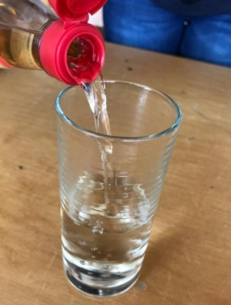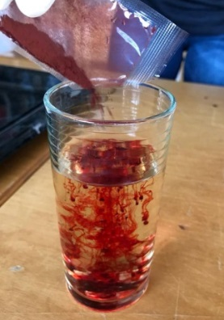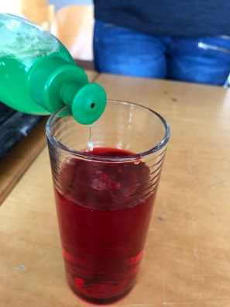

- Gib das Backpulver nun in den Vulkankrater und stelle den Vulkan auf eine große, wasserdichte Unterlage, sonst läuft die Lava auf den Tisch!
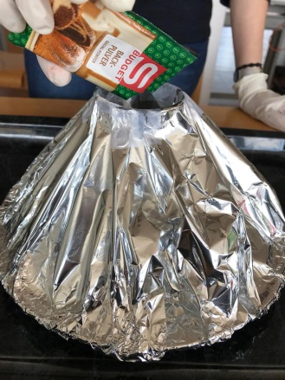

- Leere nun vorsichtig das rote Wasser-Essig-Spülmittel-Gemisch in den Vulkankrater!
